4road trap 装配

4road trap是最为简单的一种阱设计，主要包括四根电极中间一对对顶电极，和上方的辅助补偿电极，中间的电极会先放入陶瓷柱中然后固定在支架上，电极线都是用处理过的钨丝，关于钨丝的处理方法可以详细参照我写的钨丝处理方法。

中间四根钨丝有两个通电之后作为RF 电极，有两根作为DC电极，中间的对顶针会拉开一个长度约为2.0mm左右的真空区域，通电之后该区域会形成paul 阱 入射的粒子在阱中受到激光冷却之后就可以被囚禁在阱中，然后进行离子操作。

4road 支架如图所示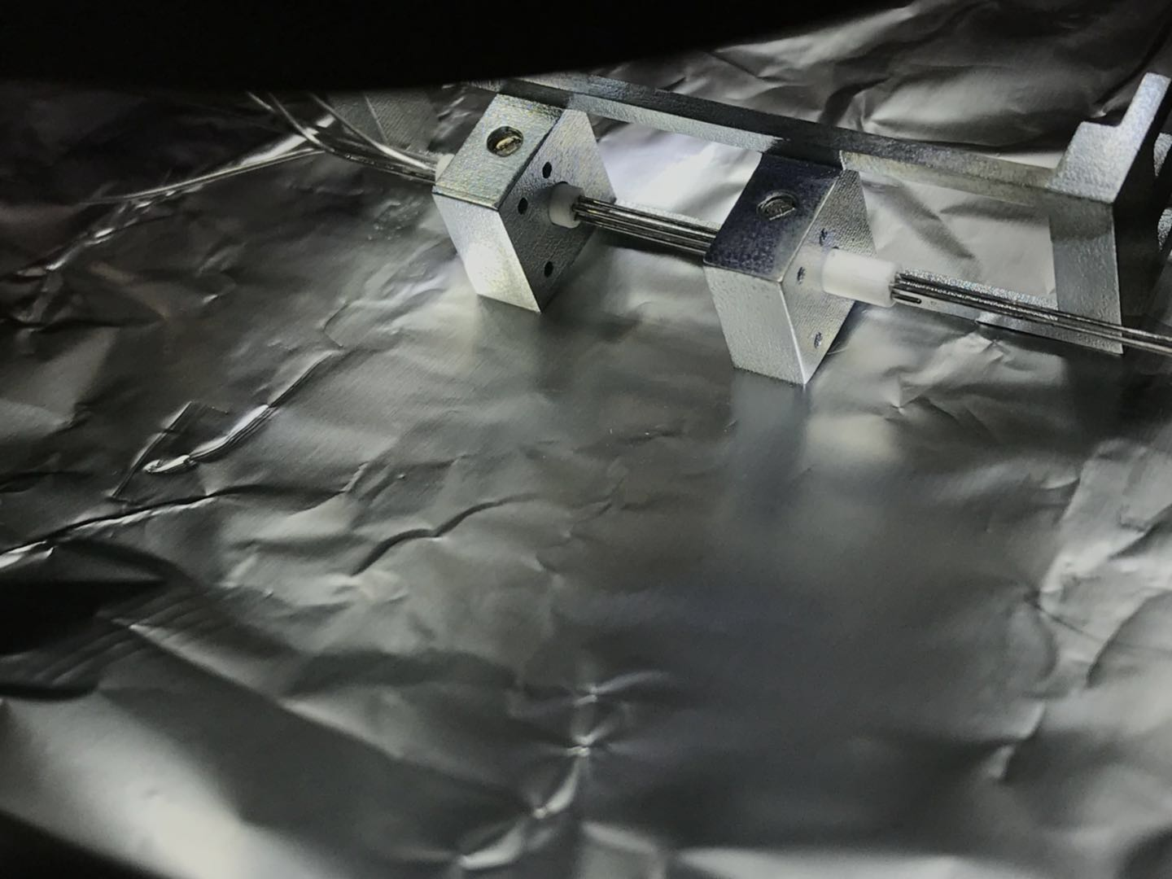

在装配过程中较为精细的一步是利用显微镜进行距离测量，确保两根针之间的摆放位置正确。

在使用显微镜之前我们需要用游标卡尺或者其他标尺对显微镜的测距功能进行一个标定。

如图所示

然后将4road支架放在显微镜下方进行操作，进行距离测量

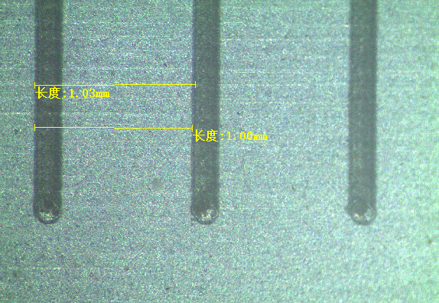

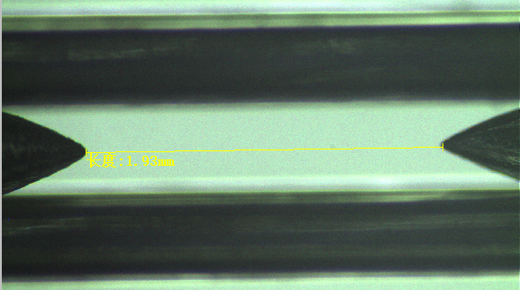

4Road电学连接

为了实现真空中电极的通电，我们需要利用feedthrough将4road中的电极与外界的电源相连接。

首先将针的顶端焊接上不锈钢片，缠绕2-3层，另一端等待feed through引线插入焊接，feed through 铜线上连接漆包线，焊锡连接，另一端连接到不锈钢片上。

最终装配真空。 如图所示